



**BÁO CÁO DỰ ÁN 1 – NGÀNH THIẾT KẾ WEBSITE**

**WEBSITE BÁN GAME**

|  |  |  |
| --- | --- | --- |
| Giảng viên hướng dẫn: |  | Thầy Nguyễn Quang Hùng |
| Nhóm thực hiện: |  | Nhóm 1  - Phạm Thiên Long (Nhóm Trưởng)  - Phạm Đức Anh (Thư ký)  - Nguyễn Minh Tuấn  - Danh Bảo Lượng |
| Lớp: |  | WE17201_3 |

TPHCM, 07/2022

MỤC LỤC

1 Phân tích 2

1.1 Hiện trạng 2

1.2 Yêu cầu hệ thống 3

1.3 Use case 5

1.3.1 Đặc tả chức năng 7

1.3.2 Đặc tả các thực thể 9

2 Thiết kế 10

2.1 Mô hình triển khai 10

2.2 Thiết kế CSDL 11

2.2.1 Sơ đồ quan hệ thực thể (ERD) 11

2.2.2 Thiết kế chi tiết các thực thể 11

2.3 Thiết kế giao diện 15

2.3.1 Sitemap 15

2.3.2 Thiết kế phẩn website 15

2.3.3 Thiết kế phần quản trị 19

2.3.4 Thiết kế phần khách hàng 22

3 Chức năng 25

4 Kiểm lỗi 26

4.1 Kiểm lỗi form quản lý khách hàng 26

4.2 Kiểm lỗi form quản lý game 26

4.3 Kiểm lỗi form đăng nhập 26

4.4 Kiểm lỗi form đăng ký 27

4.5 Kiểm lỗi form đổi mật khẩu 27

4.6 Kiểm lỗi form quên mật khẩu 27

5 Đóng gói và triển khai 28

# Phân tích

## Hiện trạng

Trong thời đại công nghệ phát triển, đi theo đó là nhu cầu giải trí của giới trẻ, không thể không nhắc đến Game Online hay còn gọi là Esport (Thể thao điện tử). Do đó, DS Store được sáng lập với mục đích cung cấp các dịch vụ về giải trí, luôn bắt kịp xu hượng và liên tục cập nhật những thứ mới nhất với mong muốn thỏa mãn nhu cầu giải trí của khách hàng.

## Yêu cầu hệ thống

DS Store mong muốn có một website nhằm giới thiệu sản phẩm và thu nhận ý kiến của người tiêu dùng về các sản phẩm Game đang kinh doanh. Website cũng có các chức năng cho người quản trị để họ có thể quản lý Game, phân loại Game, quản lý khách hàng, quản lý các bình luận từ khác hàng về các sản phẩm cũng như thống kê Game theo danh mục…

Yêu cầu cụ thể được đặt ra như sau

* **Website bán Game dành cho người tiêu dùng**
  + Cấu trúc chúng của tất cả các trang web trong website phải
    - Chứa danh mục loại Game để khách hàng dễ dàng tìm kiếm Game theo từng loại
    - Tìm kiếm Game theo tên
    - Hiển thị danh sách các gói được quan tâm nhiều nhất (xem nhiều nhất)
    - Đăng nhập/thông tin người tiêu dùng sau khi đã đăng nhập
  + Trang chính của website

Trưng bày những gói/Game bán chạy và đang được yêu thích nhất, được xếp hạng theo lượt mua và đánh giá của khách hàng.

* + Trang trưng bày Game

Khi người dùng chọn danh mục hoặc tìm kiếm theo tên thì danh sách Game thỏa mãn yêu cầu được hiện ra. Mỗi gói/Game cần hiển thị hình ảnh, tên, đơn giá và giảm giá nếu có. Khi người dùng nhấp vào hình của Game thì sẽ chuyển đến trang hiển thị chi tiết đồng thời tăng số lần xem.

* + Chi tiết gói/Game

Yêu cầu của trang web này như sau

* + - Thông tin chi tiết của Game được chọn
    - Mỗi Game có danh sách hình ảnh (gallery).
    - Danh sách các Game cùng loại với mặt hàng được chọn
    - Cho phép khách hàng gửi bình luận về sản phẩm
  + Các trang quản lý tài khoản sử dụng
    - Đăng nhập
    - Đăng ký
    - Quên mật khẩu
    - Đổi mật khẩu
    - Cập nhật thông tin tài khoản
* **Website bán hàng dành cho người quản trị**
  + Các trang quản lý

Các trang này cần được trang bị các chức năng xem, thêm, xóa, sửa, tìm kiếm và phân trang một cách hợp lý

* + - Quản lý Game
    - Quản lý danh mục
    - Quản lý khách hàng
    - Quản lý bình luận về Game
  + Tổng hợp thống kê
    - Thống kê Game theo loại, cho phép hiển thị dưới dạng biểu đồ
    - Thống kê bình luận theo Game
* **Yêu cầu về bảo mật**
  + Tất cả các form nhập phải được kiểm soát dữ liệu một cách hợp lý
  + Khách hàng chưa đăng nhập không được phép gửi bình luận về Game cũng như đổi mật khẩu, cập nhật thông tin tài khoản
  + Chỉ có các nhân viên quản trị mới được phép thực hiện các chức năng quản trị
* **Yêu cầu về môi trường công nghệ**
  + Website phải được xây dựng với PHP và MySQL

## Use case

Use case là sơ đồ mô tả các tình huống sử dụng của người dụng trong hệ thống. Theo yêu cầu của website chúng ta có thể phác thảo sơ đồ use case như sau

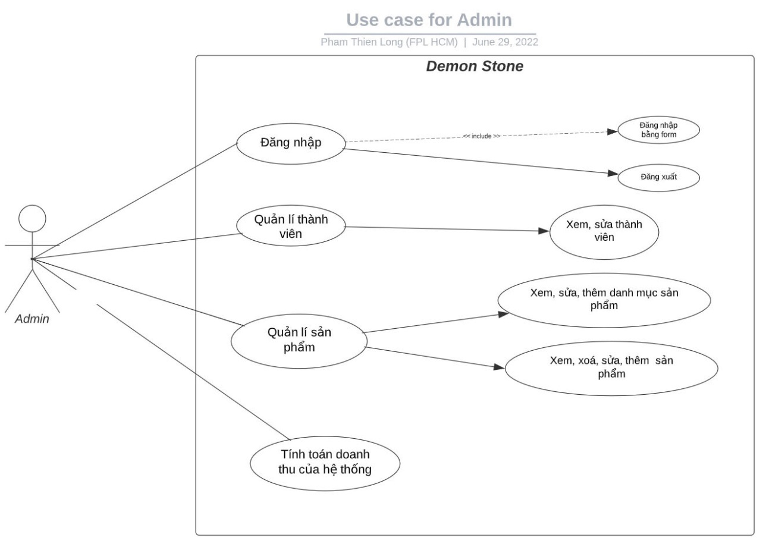

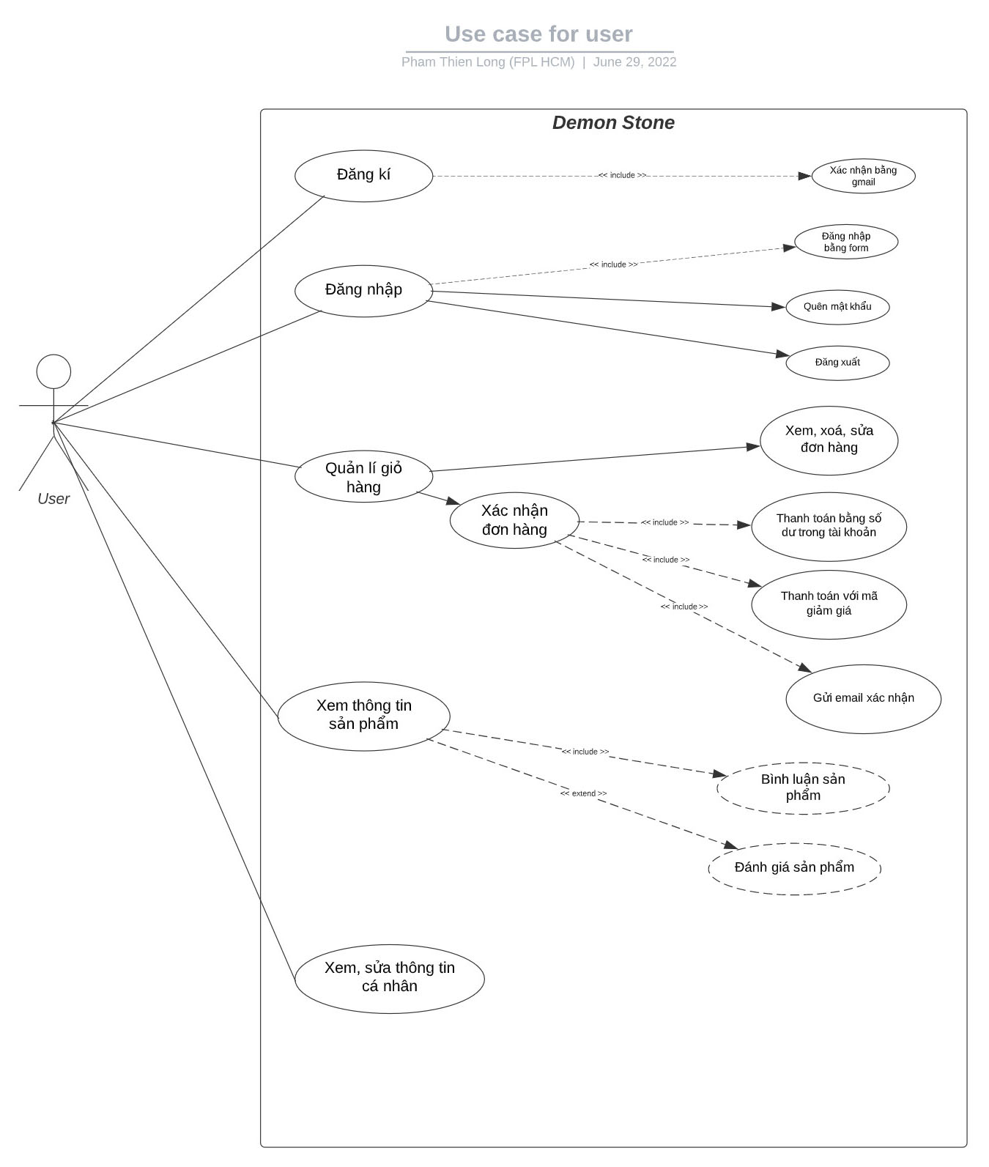

### Đặc tả chức năng

#### Chức năng dành cho khác hàng

* Cấu trúc chung của các trang web

*Hiển thị danh mục Game, form tìm kiếm theo tên, 10 sản phẩm được xem nhiều nhất và form đăng nhập hoặc thông tin khách hàng sau khi đã đăng nhập. Nếu người đăng nhập có vai trò là nhân viên thì hiển thị liên kết đến trang quản trị.*

* Tìm Game theo loại

*Liệt kê các Game theo loại được chọn bởi khách hàng. Thông tin mỗi Game gồm tên, ảnh và đơn giá. Liên kết đến trang chi tiết gói/Game.*

* Tìm Game theo tên

*Liệt kê các Game theo tên Game hoặc tên loại theo yêu cầu tìm kiếm của khách hàng. Thông tin mỗi Game gồm tên, ảnh và đơn giá. Liên kết đến trang chi tiết gói/Game.*

* Xem thông tin chi tiết

*Hiển thị thông tin chi tiết của sản phẩm được chọn bởi khách hàng và các sản phẩm cùng loại có gắn liên kết đến trang chi tiết sản phẩm để khách hàng có thể xem luôn mà không cần phải trở lại trang liệt kê sản phẩm.*

* Gửi bình luận

*Gửi bình luận về Game đang xem, chức năng này chỉ được thực hiện sau khi khách hàng đã đăng nhập. Các bình luận về Game cũng được liệt kê ra để khách hàng có thể xem.*

* Quản lý tài khoản
  + Đăng ký

*Đăng ký thành viên mới với vai trò là khách hàng, tức không được phép sử dụng các chức năng trong phần quản trị.*

* + Đăng nhập

*Đăng nhập để có thể thực hiện được các chức năng: gửi bình luận, đổi mật khẩu, cập nhật thông tin tài khoản.*

* + Đăng xuất

*Chọn chức năng này để trở thành người dùng nặc danh, tức không được phép gửi bình luận, đổi mật khẩu, cập nhật thông tin tài khoản.*

* + Đổi mật khẩu

*Thay đổi mật khẩu khi cần thiết để đảm bảo độ bảo mật của mình.*

* + Quên mật khẩu

*Tìm lại mật khẩu dựa vào tên đăng nhập và email. Sau khi xác minh đúng sẽ gửi mật khẩu qua email đã đăng ký trước đó để đảm bảo độ bảo mật.*

* + Cập nhật thông tin tài khoản

*Cập nhật lại thông tin tài khoản của mình (không cho phép cập nhật tên đăng nhập)*

#### Danh cho quản trị

* Quản lý Game

*Thực hiện được các chức năng xem, thêm, xóa, sửa và phân trang.*

* Quản lý danh mục

*Thực hiện được các chức năng xem, thêm, xóa, sửa*

* Quản lý khách hàng

*Thực hiện được các chức năng xem, thêm, xóa, sửa. Nhân viên quản trị không được phép xóa chính mình.*

* Tổng hợp và quản lý bình luận

*Tổng hợp các bình luận của khách hàng từng hàng hóa, thông tin tổng hợp có cấu trúc*

|  |  |  |  |
| --- | --- | --- | --- |
| **Tên Game** | **Số bình luận** | **Ngày mới nhất** | **Ngày cũ nhất** |
|  |  |  |  |

*Hiển thị chi tiết các bình luận về mặt hàng được chọn và cho phép xóa các bình luận không phù hợp.*

* Tổng hợp - thống kê Game

*Tổng hợp thông tin Game từng loại Game. Thông tin tổng hợp cần được trình bày có cấu trúc sau*

|  |  |  |  |  |
| --- | --- | --- | --- | --- |
| **Danh mục** | **Số lượng Game** | **Giá trung bình** | **Giá thấp nhất** | **Giá cao nhất** |
|  |  |  |  |  |

*Hiển thị biểu đồ hình miến theo tỷ lệ số lượng của từng loại.*

### Đặc tả các thực thể

Sau đây là đặc tả các thực thể và thuộc tính của chúng cần thiết cho việc xây dựng website của DS Store.

* Danh mục
  + Mã danh mục
  + Tên danh mục
* Game/Gói
  + Mã Game
  + Tên Game
  + Hình ảnh
  + Đơn giá
  + Mức giảm giá (tính theo %)
  + Mã danh mục
  + Mô tả Game
  + Đánh giá
  + Số lượt xem. Để ghi nhận số lượt xem để đánh giá độ quan tâm của khách hàng.
* Khách hàng
  + Mã khách hàng (tên đăng nhập)
  + Mật khẩu đăng nhập
  + Họ và tên
  + Ảnh đại diện
  + Email
  + Trạng thái kích hoạt. Những người dùng đã được kích hoạt mới được đăng nhập vào website
  + Vai trò. Để phân biệt là quản trị hay người tiêu dùng.
  + Số điện thoại
  + Số tiền khả dụng
* Bình luận
  + Mã bình luận
  + Nội dung
  + Mã sản phẩm được bình luận
  + Mã khách hàng gửi bình luận
  + Thời gian gửi bình luận

# Thiết kế

## Mô hình triển khai

Website giới thiệu Game của DS Store sau khi hoàn thành sẽ được triển khai theo mô hình như sơ đồ sau.

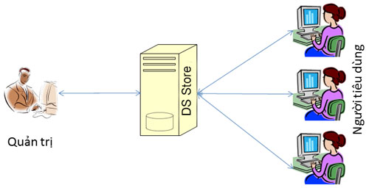

* Thuê host có hỗ trợ php và mysql và triển khai website của DS Store lên đó
* Nhân viên quản trị vào website để quản lý
* Người tiêu dùng sử dụng trình duyệt web để truy cập, tìm kiếm và gửi bình luận về hàng hóa

## Thiết kế CSDL

Dựa vào đặc tả thực thể và cụ thể làm việc với DS Store bạn có thể thiết kế sơ đồ quan hệ và chi tiết các thực thể để từ có có đủ thông tin cài đặt CSDL lên MySQL.

### Sơ đồ quan hệ thực thể (ERD)

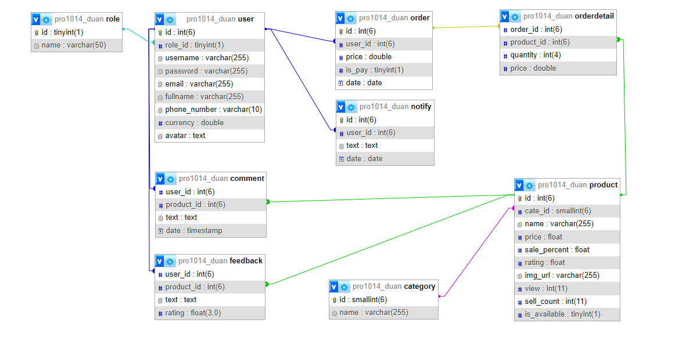

### Thiết kế chi tiết các thực thể

#### Category

Bảng category lưu thông tin danh mục có cấu trúc như sau

|  |  |  |  |
| --- | --- | --- | --- |
| **Tên cột** | **Kiểu** | **Ràng buộc** | **Ghi chú** |
| id | Smallint(6) | PK, NOT NULL, Tự tăng | Mã danh mục |
| name | VARCHAR(255) | NOT NULL | Tên danh mục |

#### Product

Bảng product lưu thông tin các các Game có cấu trúc như sau

|  |  |  |  |
| --- | --- | --- | --- |
| **Tên cột** | **Kiểu** | **Ràng buộc** | **Ghi chú** |
| id | INT(6) | PK, NOT NULL, Tự tăng | Mã Game |
| cate_id | Smallint(6) | FK, NOT NULL | Tên danh mục |
| name | Varchar(255) | NOT NULL | Tên Game |
| price | FLOAT | NOT NULL | Giá niêm yết |
| sale_percent | FLOAT | NOT NULL | Giảm giá |
| rating | FLOAT | NOT NULL | Đánh giá |
| img_url | VARCHAR(255) | NOT NULL | Đường dẫn ảnh |
| View | Int(11) | NOT NULL | Lượt xem (Mặc định 0) |
| Sell_count | Int(11) | NOT NULL | Lượt mua (Mặc định 0) |
| Is_available | Tinyint(1) | NOT NULL | Có sẵn (mặc định là có) |

#### User

Bảng user lưu thông tin người dùng gồm cả khách hàng và nhân viên quản trị có cấu trúc như sau

|  |  |  |  |
| --- | --- | --- | --- |
| **Tên cột** | **Kiểu** | **Ràng buộc** | **Ghi chú** |
| Id | Int(6) | PK, NOT NULL, AI | Mã khách hàng |
| Role_id | Tinyint(1) | FK, NOT NULL | Vai trò (0 hoặc 1, mặc định là 0) |
| Fullname | VARCHAR(255) | NOT NULL | Họ và tên |
| Username | Varchar(255) | NOT NULL | Tên tài khoản |
| Password | VARCHAR(255) | NOT NULL | Mật khẩu |
| email | VARCHAR(255) | NOT NULL | Địa chỉ email |
| Phone_number | Varchar(10) | NOT NULL | Số điện thoại |
| Currency | Double | NOT NULL | Tiền trong tài khoản |

#### Feedback

Bảng feedback lưu thông tin các feedback của khách hàng về các Game có cấu trúc như sau

|  |  |  |  |
| --- | --- | --- | --- |
| **Tên cột** | **Kiểu** | **Ràng buộc** | **Ghi chú** |
| User_id | Int(6) | FK, NOT NULL | Mã người dùng |
| Product_id | Int(6) | FK, NOT NULL | Mã sản phẩm |
| Text | Text | NOT NULL | Nội dung |
| Rating | Float(3,0) | NOT NULL | Đánh giá của khách hàng (mặc định là 0) |

#### Order

Bảng order lưu thông tin các đơn hàng của khách hàng có cấu trúc như sau

|  |  |  |  |
| --- | --- | --- | --- |
| **Tên cột** | **Kiểu** | **Ràng buộc** | **Ghi chú** |
| Id | Int(6) | PK, NOT NULL, AI | Mã đơn hàng |
| User_id | Int(6) | FK, NOT NULL | Mã khách hàng |
| Price | Double | NOT NULL | Đơn giá (mặc định là 0) |
| Is_pay | Tinyint | NOT NULL | Thanh toán (có hoặc không, mặc định là không) |
| Date | Date | NOT NULL | Thời gian |

#### Orderdetail

Bảng orderdetail lưu thông tin chi tiết các đơn hàng của khách hàng có cấu trúc như sau

|  |  |  |  |
| --- | --- | --- | --- |
| **Tên cột** | **Kiểu** | **Ràng buộc** | **Ghi chú** |
| Order_id | Int(6) | FK, NOT NULL | Mã đơn hàng |
| Product_id | Int(6) | FK, NOT NULL | Mã sản phẩm |
| Quantity | Int(4) | NOT NULL | Số lượng (mặc định là 1) |
| Price | Double | NOT NULL | Đơn giá (mặc định là 0) |

#### Role

Bảng role lưu thông tin các vai trò của user có cấu trúc như sau

|  |  |  |  |
| --- | --- | --- | --- |
| **Tên cột** | **Kiểu** | **Ràng buộc** | **Ghi chú** |
| id | Tinyint(1) | PK, NOT NULL | Mã vai trò ( mặc định là 0) |
| name | VARCHAR(255) | NOT NULL | Tên vai trò |

#### Comment

Bảng comment lưu thông tin các bình luận của khách hàng về các Game có cấu trúc như sau

|  |  |  |  |
| --- | --- | --- | --- |
| **Tên cột** | **Kiểu** | **Ràng buộc** | **Ghi chú** |
| User_id | Int(6) | FK, NOT NULL | Mã người dùng |
| Product_id | Int(6) | FK, NOT NULL | Mã sản phẩm |
| Text | Text | NOT NULL | Nội dung |
| Date | Date | NOT NULL | Thời gian |

#### Notify

Bảng notify hiện ra thông bảo khi khách hàng đặt hàng/mua hàng được có cấu trúc như sau

|  |  |  |  |
| --- | --- | --- | --- |
| **Tên cột** | **Kiểu** | **Ràng buộc** | **Ghi chú** |
| Id | Int(6) | PK, NOT NULL | Mã thông báo |
| User_id | Int(6) | FK, NOT NULL | Mã người dùng |
| Text | Text | NOT NULL | Nội dung |
| Date | Date | NOT NULL | Thời gian |

## Thiết kế giao diện

### Sitemap

Website của DS Store được chia làm 2 phần dành riêng cho 2 đối tượng khác nhau là khách hàng và nhân viên quản trị.

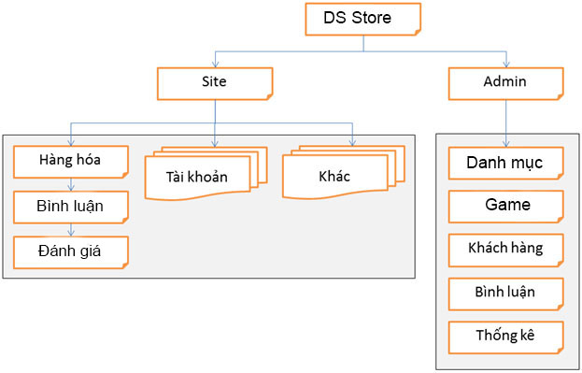

* Phần Site: dành cho khách hàng chứa các trang web chức năng giúp khách hàng dễ dàng tìm kiếm loại Game mình cần, xem thông tin, gửi bình luận và quản lý tài khoản của mình
* Phần Admin: dành cho nhân viên quản trị gồm các trang web quản lý, thống kê dữ liệu.

### Thiết kế phẩn website

Giao diện web rất đa dạng và phong phú về độ thẩm mỹ. Bởi vậy phần này chỉ hướng dẫn về mặc logic, người thực hiện được phép sáng tạo theo ý riêng mình.

Một vài lưu ý cần phải tuân thủ làm ảnh hưởng xuyên sốt quá trình làm dự án đó là đặt tên cho các thành phần trên form. Cần phải thực hiện đúng để sau này tích hợp mã php và mysql vào được thuận lợi.

#### Trang chủ

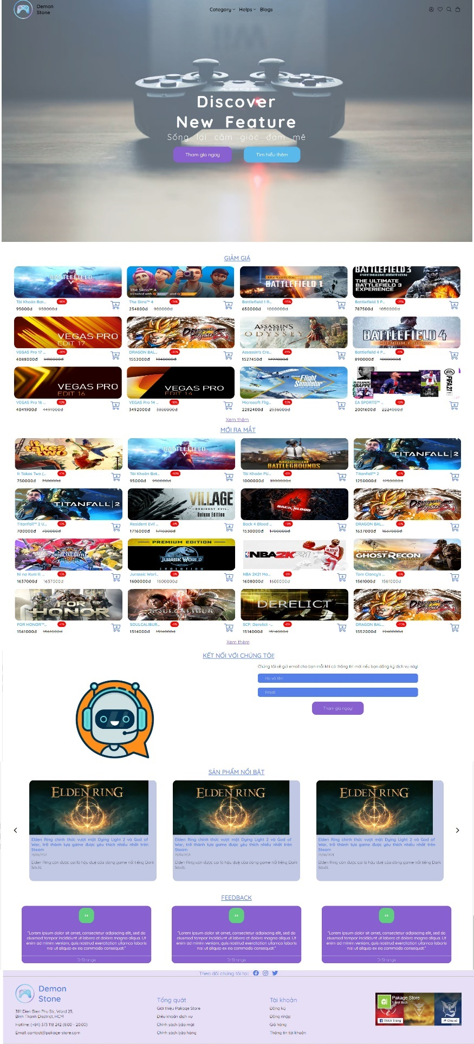

#### Xem giỏ hàng

##### Giỏ hàng khi xem từ trang chủ

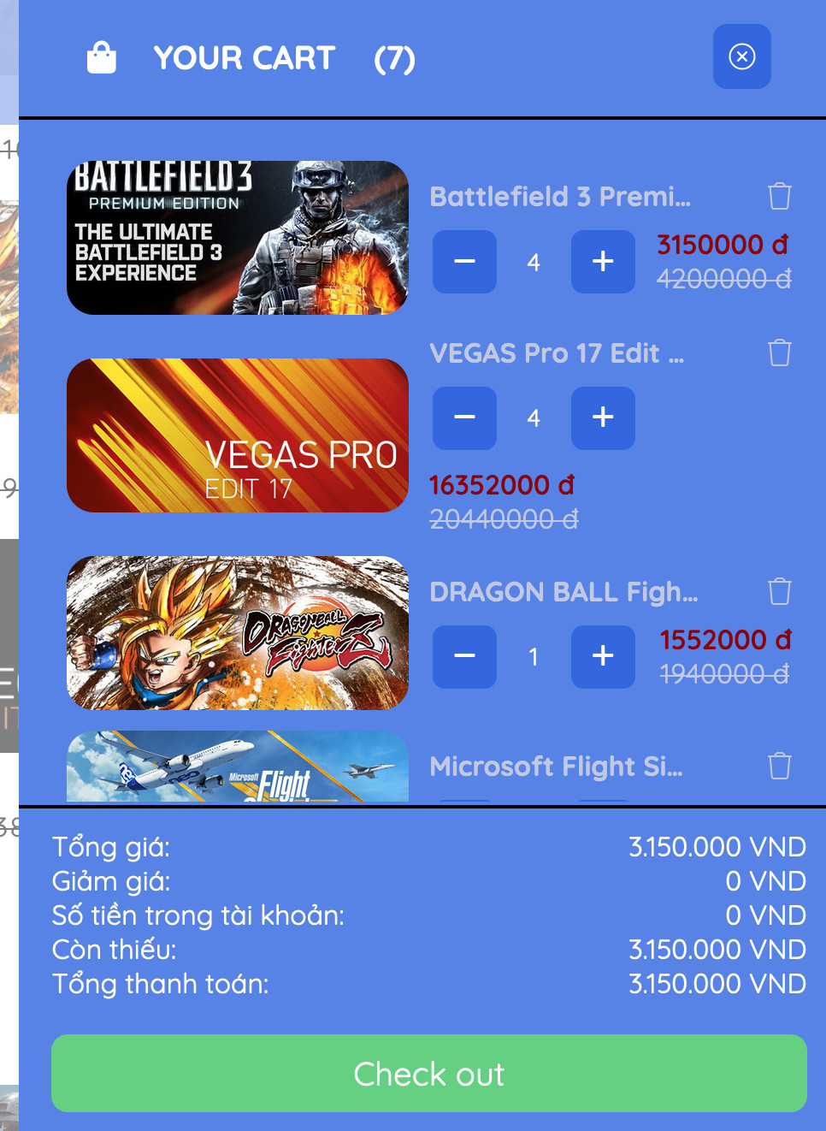

##### Giỏ hàng khi truy cập vào trang giỏ hàng

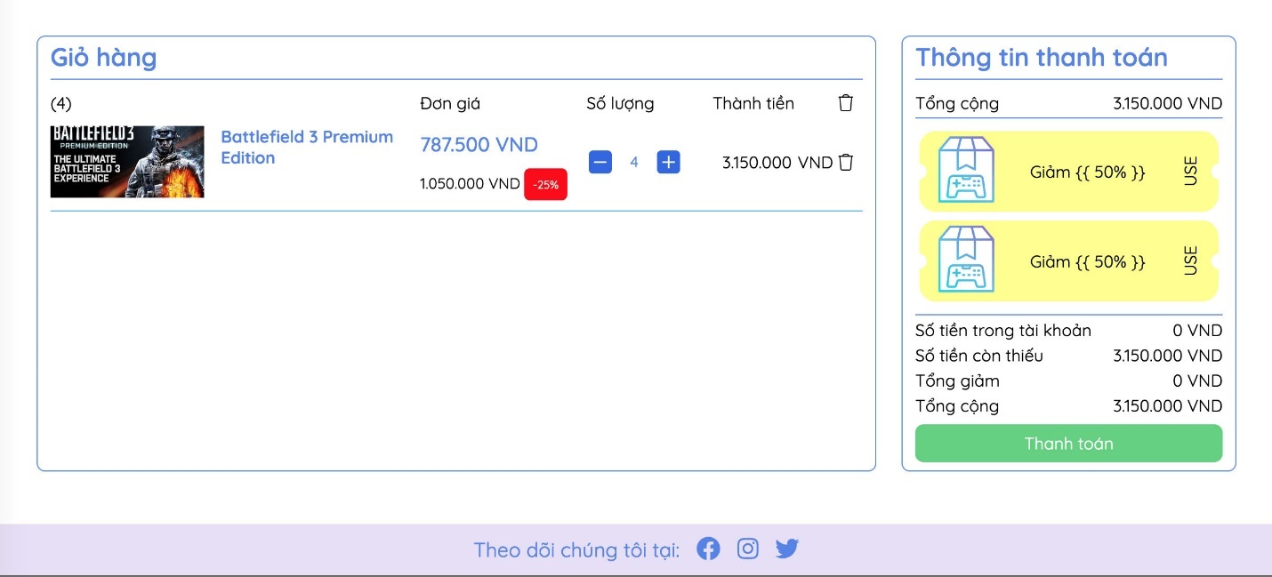

#### Xem danh mục

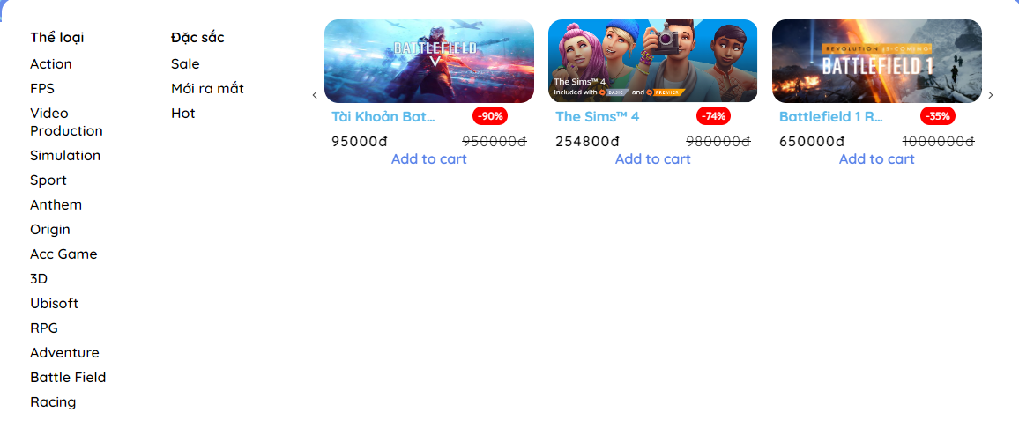

#### Trang tìm kiếm

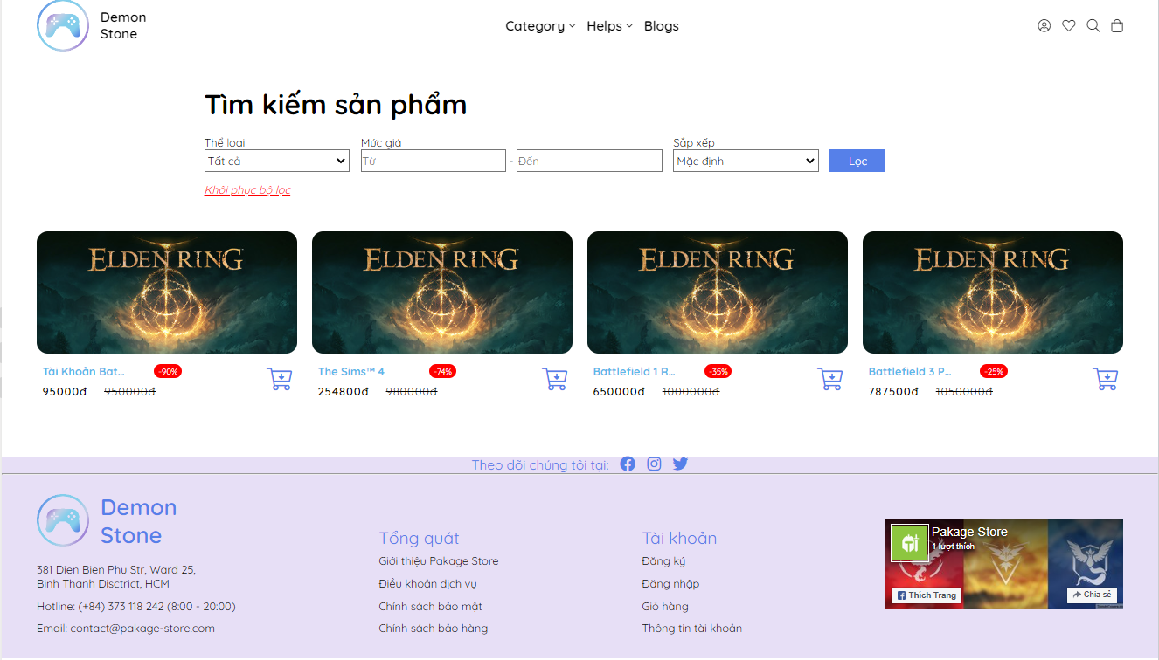

### Thiết kế phần quản trị

#### Trang đăng nhập admin

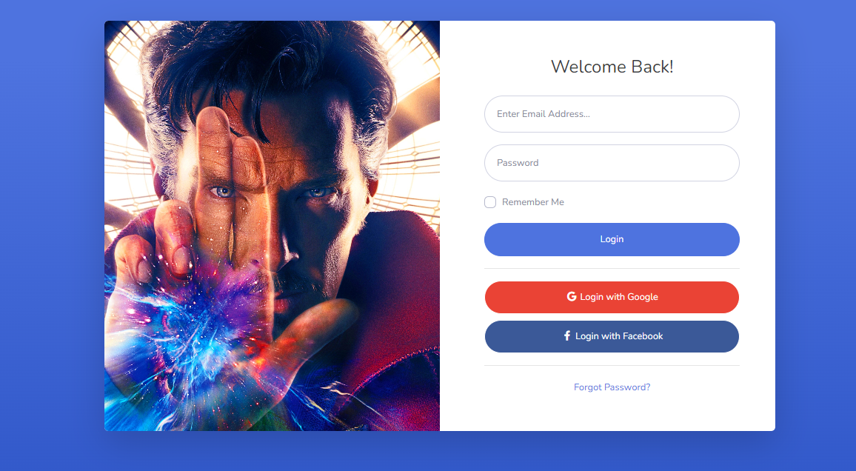

#### Trang chủ (Đảm nhiệm trang thống kê)

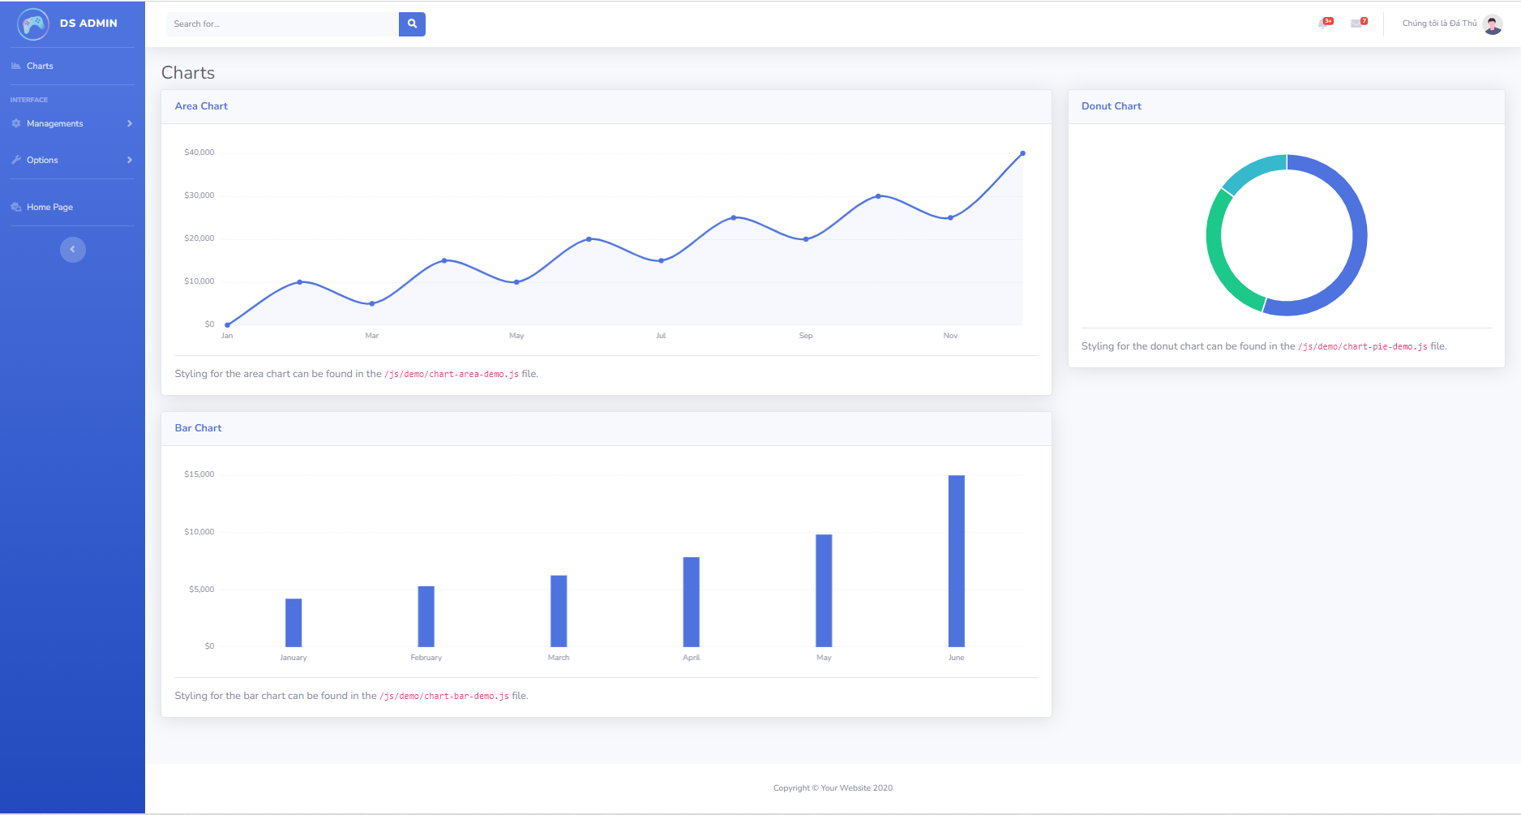

#### Trang quản lý hàng hóa

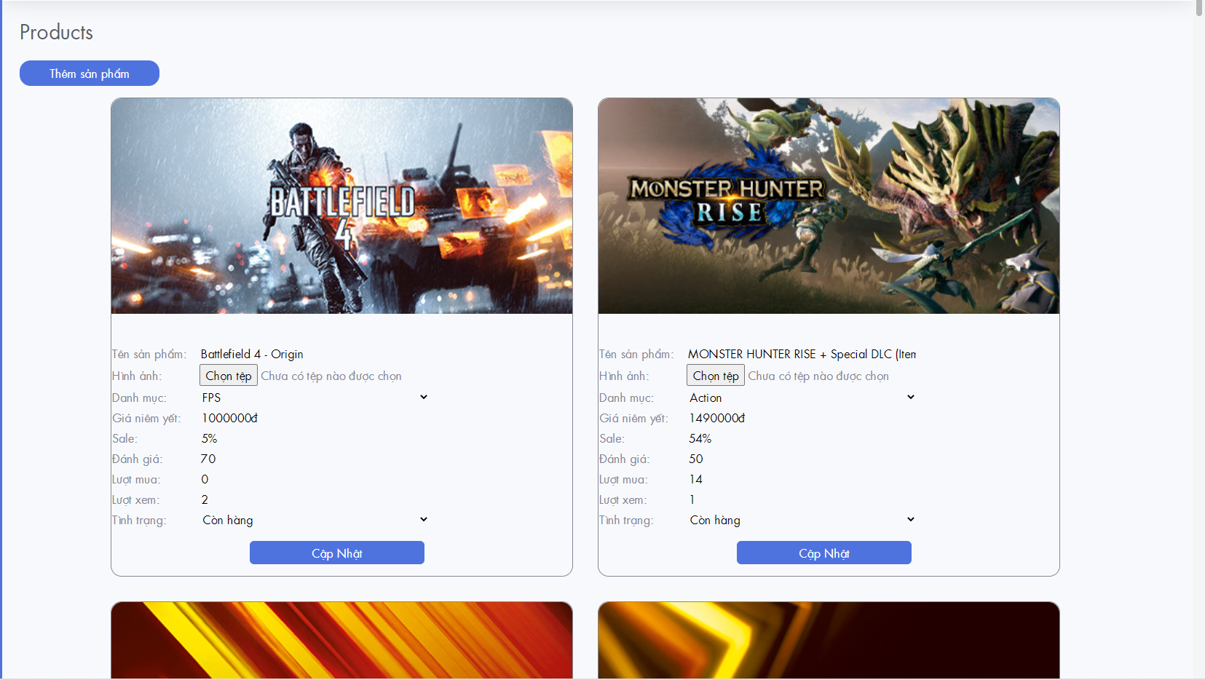

#### Trang quản lý khách hàng

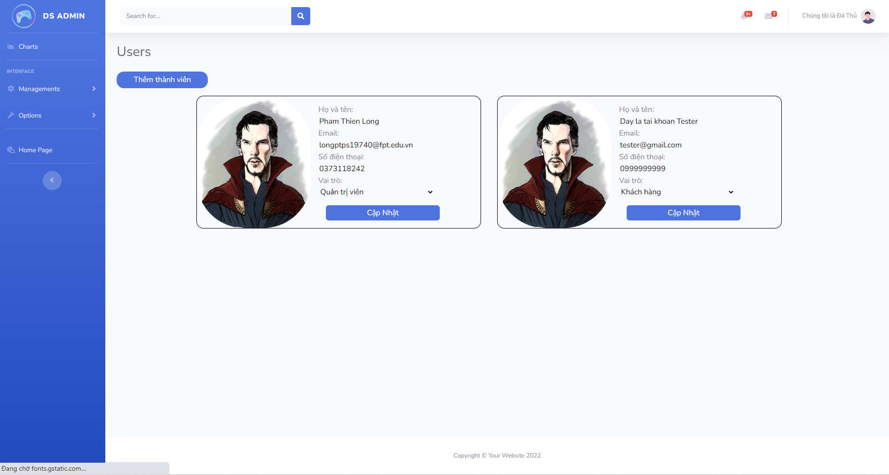

#### Trang tổng hợp và quản lý góp ý khách hàng

#### 

### Thiết kế phần khách hàng

#### Trang chủ

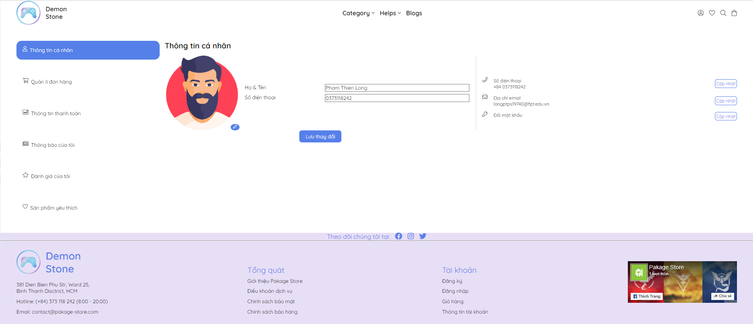

#### Trang quản lí đơn hàng

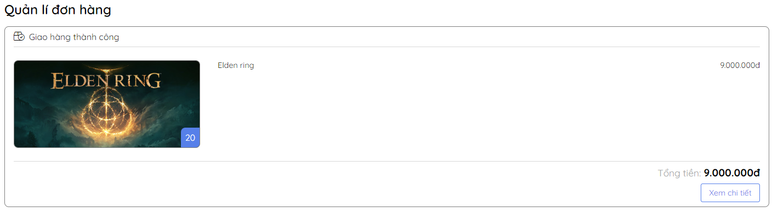

#### Trang đăng ký

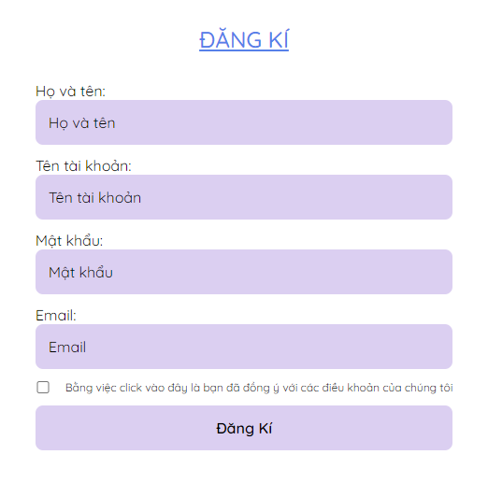

#### Trang đăng nhập

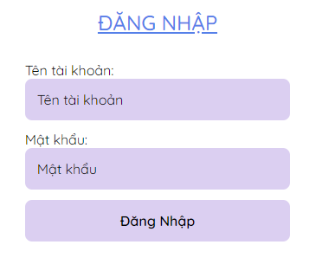

#### Trang đổi mật khẩu

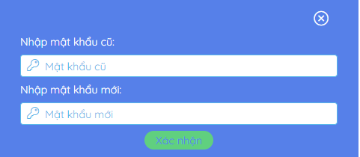

#### Trang cập nhật tài khoản

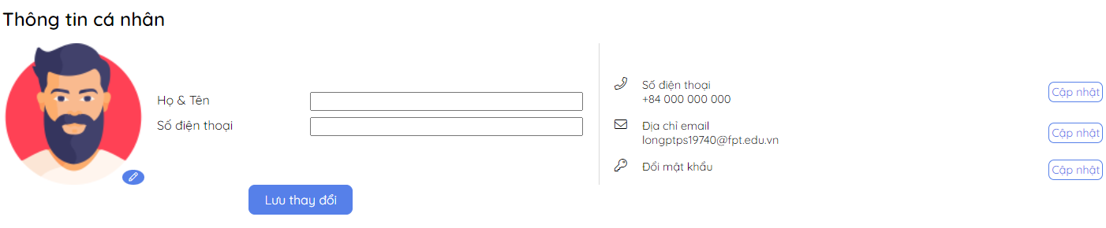

# Chức năng

# Kiểm lỗi

## Kiểm lỗi form quản lý khách hàng

|  |  |  |  |  |
| --- | --- | --- | --- | --- |
| **Thuộc tính** | **Thêm mới** | **Cập nhật** | | **Xóa** |
| Mã thành viên |  |  | | Không xóa thành viên |
| Họ và tên | Không để trống |  | |  |
| Tên đăng nhập | Không để trống | Không cập nhật tên tài khoản | |  |
| Mật khẩu | Ít nhất 6 ký tự | |  |  |
| Số điện thoại |  | |  |  |
| Email | Không để trống  Đúng định dạng email | |  |  |

## Kiểm lỗi form quản lý game

|  |  |  |
| --- | --- | --- |
| **Thuộc tính** | **Thêm mới** | **Cập nhật** |
| Mã game |  | Còn hàng, hết hàng.  Không xóa sản phẩm |
| Tên Game | Không để trống |  |
| Hình ảnh | Không để trống  Đúng định dạng (png, jpg, gif,.) |  |
| Danh mục | Không để trống |  |
| Giá niêm yết | Không để trống  Lớn hơn 0 |  |
| Sale |  |  |

## 

## Kiểm lỗi form đăng nhập

|  |  |
| --- | --- |
| **Thuộc tính** | **Kiểm lỗi** |
| Tên đăng nhập | Không để trống |
| Mật khẩu | Không để trống |

## Kiểm lỗi form đăng ký

|  |  |
| --- | --- |
| **Thuộc tính** | **Kiểm lỗi** |
| Tên đăng nhập | Không để trống |
| Mật khẩu | Không để trống  Ít nhất 6 ký tự |
| Họ và tên | Không để trống |
| Email | Không để trống  Đúng dạng email |

## Kiểm lỗi form đổi mật khẩu

|  |  |
| --- | --- |
| **Thuộc tính** | **Kiểm lỗi** |
| Mật khẩu cũ | Không để trống  Trùng khớp hay không |
| Mật khẩu mới | Khác mật khẩu cũ  Ít nhất 6 ký tự |

## Kiểm lỗi form quên mật khẩu

|  |  |
| --- | --- |
| **Thuộc tính** | **Kiểm lỗi** |
| Tên đăng nhập | Không để trống  Tồn tại |
| Email | Không để trống  Đúng dạng email  Tồn tại |

## Kiểm lỗi form hỗ trợ trực tuyến

|  |  |
| --- | --- |
| **Thuộc tính** | **Kiểm lỗi** |
| Họ và tên | Không để trống |
| Email | Không để trống  Đúng định dạng |
| Vấn đề | Không để trống |
| Nội dung | Không để trống |

## kiểm lỗi form đăng ký nhận thông báo

|  |  |
| --- | --- |
| **Thuộc tính** | **Kiểm lỗi** |
| Họ và tên | Không để trống |
| Email | Không để trống |

# Đóng gói và triển khai

* Đăng ký host free
* Upload website lên host
* Export database từ local và import lên host, cập nhật lại database, username và password.
* Đăng ký domain free
* Trỏ domain vào host